Лабораторная работа №4

Модель гармонических колебаний

Хрусталев Влад Николаевич

Содержание

# 1 Цель работы

Построить модель гармонического осцилятора.

# 2 Задание

**Вариант 12**

Построить фазовый портрет гармонического осциллятора и решение уравнения гармонического осциллятора для следующих случаев:

1. Колебания гармонического осциллятора без затуханий и без действий внешней силы
$$\ddot{x}+4x=0,$$

2. Колебания гармонического осциллятора c затуханием и без действий внешней силы
$$\ddot{x}+4\dot{x}+8x=0,$$

3. Колебания гармонического осциллятора c затуханием и под действием внешней силы

$$\ddot{x}+3\dot{x}+4x=5sin\left(2t\right),$$

На интервале $t∈\left[0;55\right]$ (шаг 0.05) с начальными условиями $x_{0}=0, y_{0}=−2.$

# 3 Теоретическое введение

Гармонические колебания — колебания, при которых физическая величина изменяется с течением времени по гармоническому (синусоидальному, косинусоидальному) закону.

Уравнение гармонического колебания имеет вид

$$x\left(t\right)=Asin\left(ωt+φ_{0}\right)$$

или

$$x\left(t\right)=Acos\left(ωt+φ_{0}\right),$$

где $x$— отклонение колеблющейся величины в текущий момент времени $t$ от среднего за период значения (например, в кинематике — смещение, отклонение колеблющейся точки от положения равновесия); $A$— амплитуда колебания, то есть максимальное за период отклонение колеблющейся величины от среднего за период значения, размерность $A$ совпадает с размерностью $x$; $ω$ (радиан/с, градус/с) — циклическая частота, показывающая, на сколько радиан (градусов) изменяется фаза колебания за 1 с;

$\left(ωt+φ_{0}\right)=φ$ (радиан, градус) — полная фаза колебания (сокращённо — фаза, не путать с начальной фазой);

$φ_{0}$ (радиан, градус) — начальная фаза колебаний, которая определяет значение полной фазы колебания (и самой величины $x$) в момент времени $t=0$. Дифференциальное уравнение, описывающее гармонические колебания, имеет вид

$$\frac{d^{2}x}{dt^{2}}+ω^{2}x=0.$$

[1].

# 4 Выполнение лабораторной работы

Мой вариант - это (1132222011 % 70) + 1 = 12

## 4.1 Модель колебаний гармонического осциллятора без затуханий и без действия внешней силы

Для начала реализуем данную модель на языке Julia.

using DifferentialEquations, Plots; gr()  
  
tspan = (0,55)  
u0 = [0, -2]  
p1 = [0, 4]  
step = 0.05  
  
function f1(u, p, t)  
 x, y = u  
 g, w = p  
 dx = y  
 dy = -g .*y - w^2 .*x  
 return [dx, dy]  
end  
  
problem1 = ODEProblem(f1, u0, tspan, p1)  
sol1 = solve(problem1, Tsit5(), saveat = step)  
  
plot(sol1)  
savefig("lab4_1_sol.png")  
  
plot(sol1, vars=(2,1))  
savefig("lab4_1_ph.png")

В результате выполнения программы мы получаем следующие графики решения уравнения гармонического осциллятора (рис. **¿fig:001?**) и его фазового портрета (рис. **¿fig:002?**).

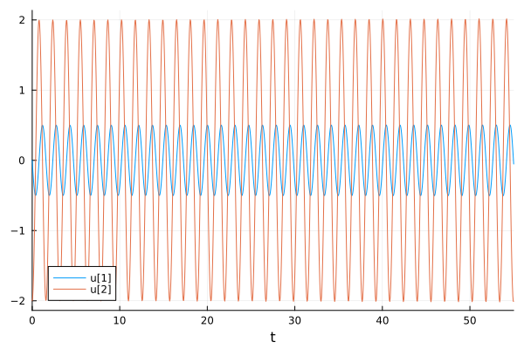{#fig:001, width=70%}

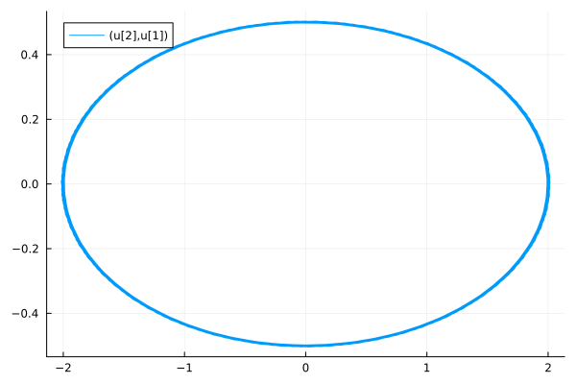{#fig:002, width=70%}

Как мы видим, колебания осциллятора переодичное и график не затухает.

## 4.2 Модель колебаний гармонического осциллятора с затуханием и без действия внешней силы

Реализуем данную модель на языке Julia.

using DifferentialEquations, Plots; gr()  
  
tspan = (0,55)  
u0 = [0, -2]  
p1 = [4, 8]  
step = 0.05  
  
function f1(u, p, t)  
 x, y = u  
 g, w = p  
 dx = y  
 dy = -g .*y - w^2 .*x  
 return [dx, dy]  
end  
  
problem2 = ODEProblem(f1, u0, tspan, p1)  
sol2 = solve(problem2, Tsit5(), saveat = step)  
  
plot(sol2)  
savefig("lab4_2_sol.png")  
  
plot(sol2, vars=(2,1))  
savefig("lab4_2_ph.png")

В результате выполнения программы мы получаем следующие графики решения уравнения гармонического осциллятора (рис. **¿fig:003?**) и его фазового портрета (рис. **¿fig:004?**).

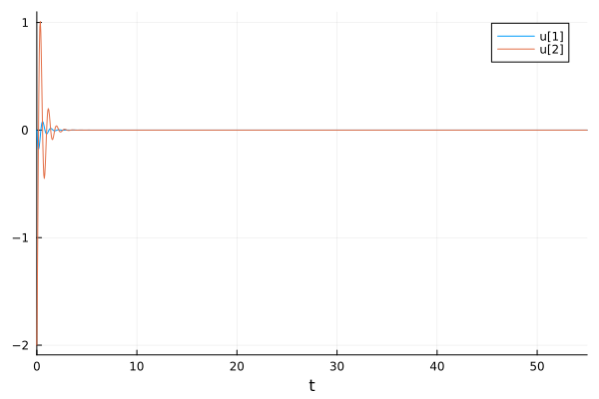{#fig:003, width=70%}

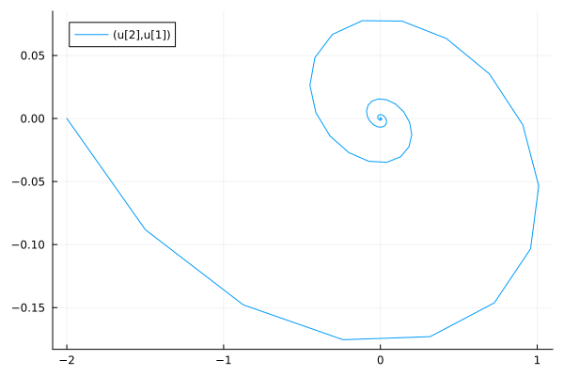{#fig:004, width=70%}

В этом случае видно как происходят колебания осциллятора, а затем график затухает, так как есть параметр, который отвечает за потери энергии.

## 4.3 Модель колебаний гармонического осциллятора с затуханием и под действия внешней силы

Реализуем данную модель на языке Julia.

using DifferentialEquations, Plots; gr()  
  
tspan = (0,55)  
u0 = [0, -2]  
p1 = [3, 4]  
step = 0.05  
  
f(t) = 5*sin(2*t)  
  
function f1(u, p, t)  
 x, y = u  
 g, w = p  
 dx = y  
 dy = -g .*y - w^2 .*x .+f(t)  
 return [dx, dy]  
end  
  
problem3 = ODEProblem(f1, u0, tspan, p1)  
sol3 = solve(problem3, Tsit5(), saveat = step)  
  
plot(sol3)  
savefig("lab4_3_sol.png")  
  
plot(sol3, vars=(2,1))  
savefig("lab4_3_ph.png")

В результате выполнения программы мы получаем следующие графики решения уравнения гармонического осциллятора (рис. **¿fig:005?**) и его фазового портрета (рис. **¿fig:006?**).

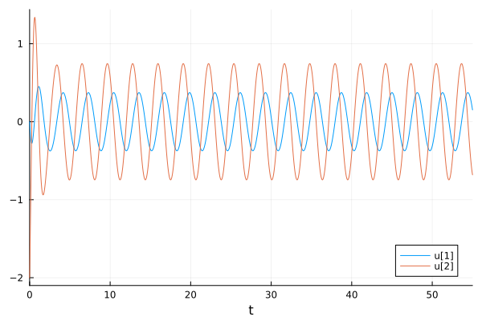{#fig:005, width=70%}

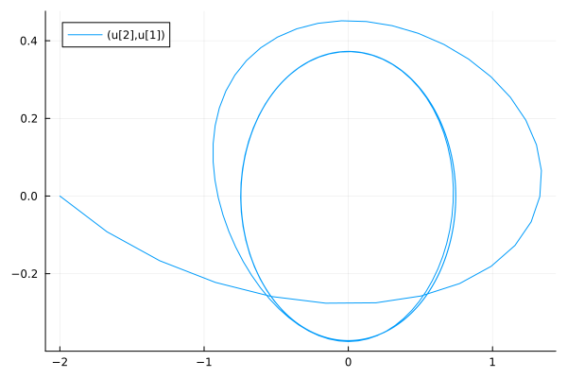{#fig:006, width=70%}

# 5 Ответы на вопросы к лабораторной работе

## 5.1 1. Запишите простейшую модель гармонических колебаний

Простейшая модель гармонических колебаний — это уравнение свободных колебаний гармонического осциллятора без затухания:

$$\ddot{x}+ω_{0}^{2}x=0$$

где: - $x$— переменная, описывающая состояние системы (например, смещение грузика или заряд конденсатора), - $ω_{0}$— собственная частота колебаний, - $\ddot{x}$— вторая производная $x$ по времени, т.е. ускорение.

Это линейное однородное дифференциальное уравнение второго порядка описывает консервативную систему, в которой энергия сохраняется.

## 5.2 2. Дайте определение осциллятора

**Осциллятор** — это система, способная совершать колебания.  
Линейный гармонический осциллятор — это модель, описывающая колебательные процессы, например, в механике (грузик на пружине), электротехнике (заряд в колебательном контуре), биологии и других областях. Он описывается линейным дифференциальным уравнением второго порядка. При отсутствии потерь система является консервативной, и ее энергия остается постоянной во времени.

## 5.3 3. Запишите модель математического маятника

Математический маятник описывается следующим уравнением:

$$\ddot{θ}+\frac{g}{l}sinθ=0$$

где: - $θ$— угол отклонения от положения равновесия, - $g$— ускорение свободного падения, - $l$— длина маятника.

При малых колебаниях можно использовать приближение $sinθ≈θ$, тогда уравнение принимает вид:

$$\ddot{θ}+\frac{g}{l}θ=0$$

что совпадает по форме с уравнением гармонического осциллятора.

## 5.4 4. Запишите алгоритм перехода от дифференциального уравнения второго порядка к двум дифференциальным уравнениям первого порядка

Алгоритм:

1. Вводим обозначение: $y=\dot{x}$ (первая производная $x$ по времени).
2. Исходное уравнение $\ddot{x}+ω_{0}^{2}x=0$ преобразуется в систему:
$$\left\{\begin{matrix}\dot{x}=y \\ \dot{y}=−ω_{0}^{2}x\end{matrix}\right.$$

3. Начальные условия: $x\left(0\right)=x_{0}$ 
   , $y\left(0\right)=y_{0}$

Таким образом, получаем систему двух уравнений первого порядка, которая описывает ту же динамику, что и исходное уравнение второго порядка.

## 5.5 5. Что такое фазовый портрет и фазовая траектория?

**Фазовая траектория** — это кривая в фазовой плоскости, задающая изменение состояния системы во времени. Каждая точка этой кривой соответствует определённому значению координаты $x$ и скорости $y=\dot{x}$ в момент времени $t$.

**Фазовый портрет** — это совокупность фазовых траекторий, построенных для различных начальных условий. Он позволяет визуально оценить поведение системы в фазовом пространстве и понять её динамику при различных параметрах и условиях.

# 6 Выводы

В ходе выполнения лабораторной работы я построил модель гармонического осцилятора на языке Julia.

# Список литературы

1. Гармонические колебания [Электронный ресурс]. URL: <https://ru.wikipedia.org/wiki/Гармонические_колебания>.